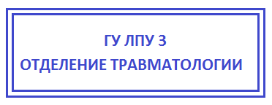
СПРАВКА ОБРАЩЕНИЯ

Гражданин (ка)

Обратился (лась) года в часов минут

D.S.

Произведено

Рекомендовано


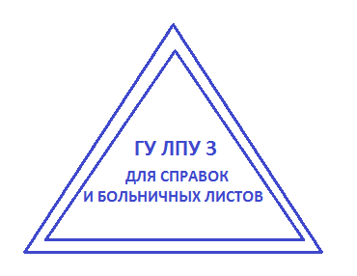

Дежурный травматолог

